Załącznik nr 31 do protokołu
Nr VII/68/2015 sesji Rady Miejskiej
Trzemeszna z dnia 24.03.2015 r.
UCHWAŁA Nr VII / 68 / 2015
RADY MIEJSKIEJ TRZEMESZNA
z dnia 24.03.2015

o przystąpieniu do sporządzenia miejscowego planu zagospodarowania przestrzennego pod teren usług z zakresu kultury, kultury fizycznej, sportu i rekreacji obejmującej działki nr geod. 347/9, 347/10, 347/11 we wsi Kruchowo, gmina Trzemeszno.

Na podstawie art. 18 ust. 2 pkt 5 ustawy z dnia 8 marca 1990r o samorządzie gminnym (Dz. U. z 2013r., poz. 594 ze zmianami) oraz art. 14 ust. 1,2,4 ustawy z dnia 27 marca 2003 r. o planowaniu i zagospodarowaniu przestrzennym ( Dz. U. 2012 poz. 647 z póżn. zmianami).

Rada Miejska
uchwala , co następuje

§ 1.
Burmistrz Trzemeszna przystąpi do sporządzenia miejscowego planu zagospodarowania przestrzennego pod teren usług z zakresu kultury, kultury fizycznej, sportu i rekreacji obejmującej działki nr geod. 347/9, 347/10, 347/11 we wsi Kruchowo, gmina Trzemeszno – oznaczonego na załączniku graficznym do niniejszej uchwały linią koloru zielonego.

§ 2.
Zobowiązać Burmistrza Trzemeszna do :
1/ Uwzględnienia w opracowanym planie zagospodarowania przestrzennego następujących zasad i wymogów:
- określenia przeznaczenia terenów oraz linii rozgraniczających tereny o różnym przeznaczeniu lub różnych zasadach zagospodarowania.
- określenia zasad ochrony i kształtowania ładu przestrzennego.
- określenia zasad ochrony środowiska, przyrody i krajobrazu kulturowego.
- określenia zasad ochrony dziedzictwa kulturowego i zabytków oraz dóbr kultury współczesnej.
- określenia zasad wynikających z potrzeb kształtowania przestrzeni publicznych.
- określenia parametrów i wskaźników kształtowania zabudowy oraz zagospodarowania terenu, w tym linie zabudowy, gabaryty obiektów i wskaźniki intensywności zabudowy.
- określenia granic i sposobów zagospodarowania terenów lub obiektów podlegających ochronie, ustalonych na podstawie odrębnych przepisów, a także narażonych na niebezpieczeństwo powodzi.
- określenia szczegółowych zasad i warunków scalania i podziału nieruchomości objętych planem miejscowym.
- określenia szczególnych warunków zagospodarowania terenów oraz ograniczenia w ich
użytkowaniu, w tym zakaz zabudowy.
- określenia zasad modernizacji, rozbudowy i budowy systemów komunikacji i infrastruktury
technicznej.
- określenia sposobów i terminów tymczasowego zagospodarowania, urządzania i użytkowania terenów.
- określenia stawek procentowych na podstawie których ustala się opłatę określoną w art. 36 ust. 4 ustawy z dnia 27 marca 2003 r. o planowaniu i zagospodarowaniu przestrzennym.
- określenia granic obszarów rehabilitacji istniejącej zabudowy i infrastruktury technicznej.
- określenia granic terenów wymagających przekształceń lub rekultywacji.
- określenia granic terenów rekreacyjnych
- określenia zasad i warunków dotyczących funkcjonowania poszczególnych kompleksów
terenowych wynikających z innych przepisów szczególnych.
2/ Ogłoszenia w miejscowej prasie oraz przez obwieszczenie, a także w sposób zwyczajowo
przyjęty na terenie gminy Trzemeszno o przystąpieniu do sporządzenia miejscowego planu
zagospodarowania pod teren usług z zakresu kultury, kultury fizycznej, sportu i rekreacji obejmującej działki nr geod. 347/9, 347/10, 347/11 we wsi Kruchowo, gmina Trzemeszno
3/ Zawiadomienia na piśmie organów właściwych do uzgodnienia projektu planu
4/ Zawiadomienia Wojewody Wielkopolskiego i Sejmiku Samorządowego

§ 3.
Wykonanie uchwały powierza się Burmistrzowi Trzemeszna

§ 4.
Uchwała wchodzi w życie z dniem podjęcia

Przewodniczący Rady Miejskiej
/-/ Ludwik Macioł

U z a s a d n i e n i e

Przystąpienie do sporządzenia planu zagospodarowania przestrzennego pod teren usług z zakresu kultury, kultury fizycznej, sportu i rekreacji obejmującej działki nr geod. 347/9, 347/10, 347/11 we wsi Kruchowo, gmina Trzemeszno, jest zgodne z wnioskiem złożonym przez wnioskodawcę. Proponowane do zmiany przeznaczenia tereny to głównie grunty orne RIVb w związku z tym zmiana ich przeznaczenia nie wpłynie niekorzystnie na gospodarkę rolną w regionie. Przed podjęciem Uchwały dokonano analizy i stwierdzono zasadność jej podjęcia oraz zgodność przewidywanych rozwiązań z ustaleniami studium uwarunkowań i kierunków zagospodarowania przestrzennego Gminy Trzemeszno. W sprawie tej zostały także sporządzone mapy geodezyjne oraz określono zakres i zasady opracowania planu.

Przewodniczący Rady Miejskiej
/-/ Ludwik Macioł

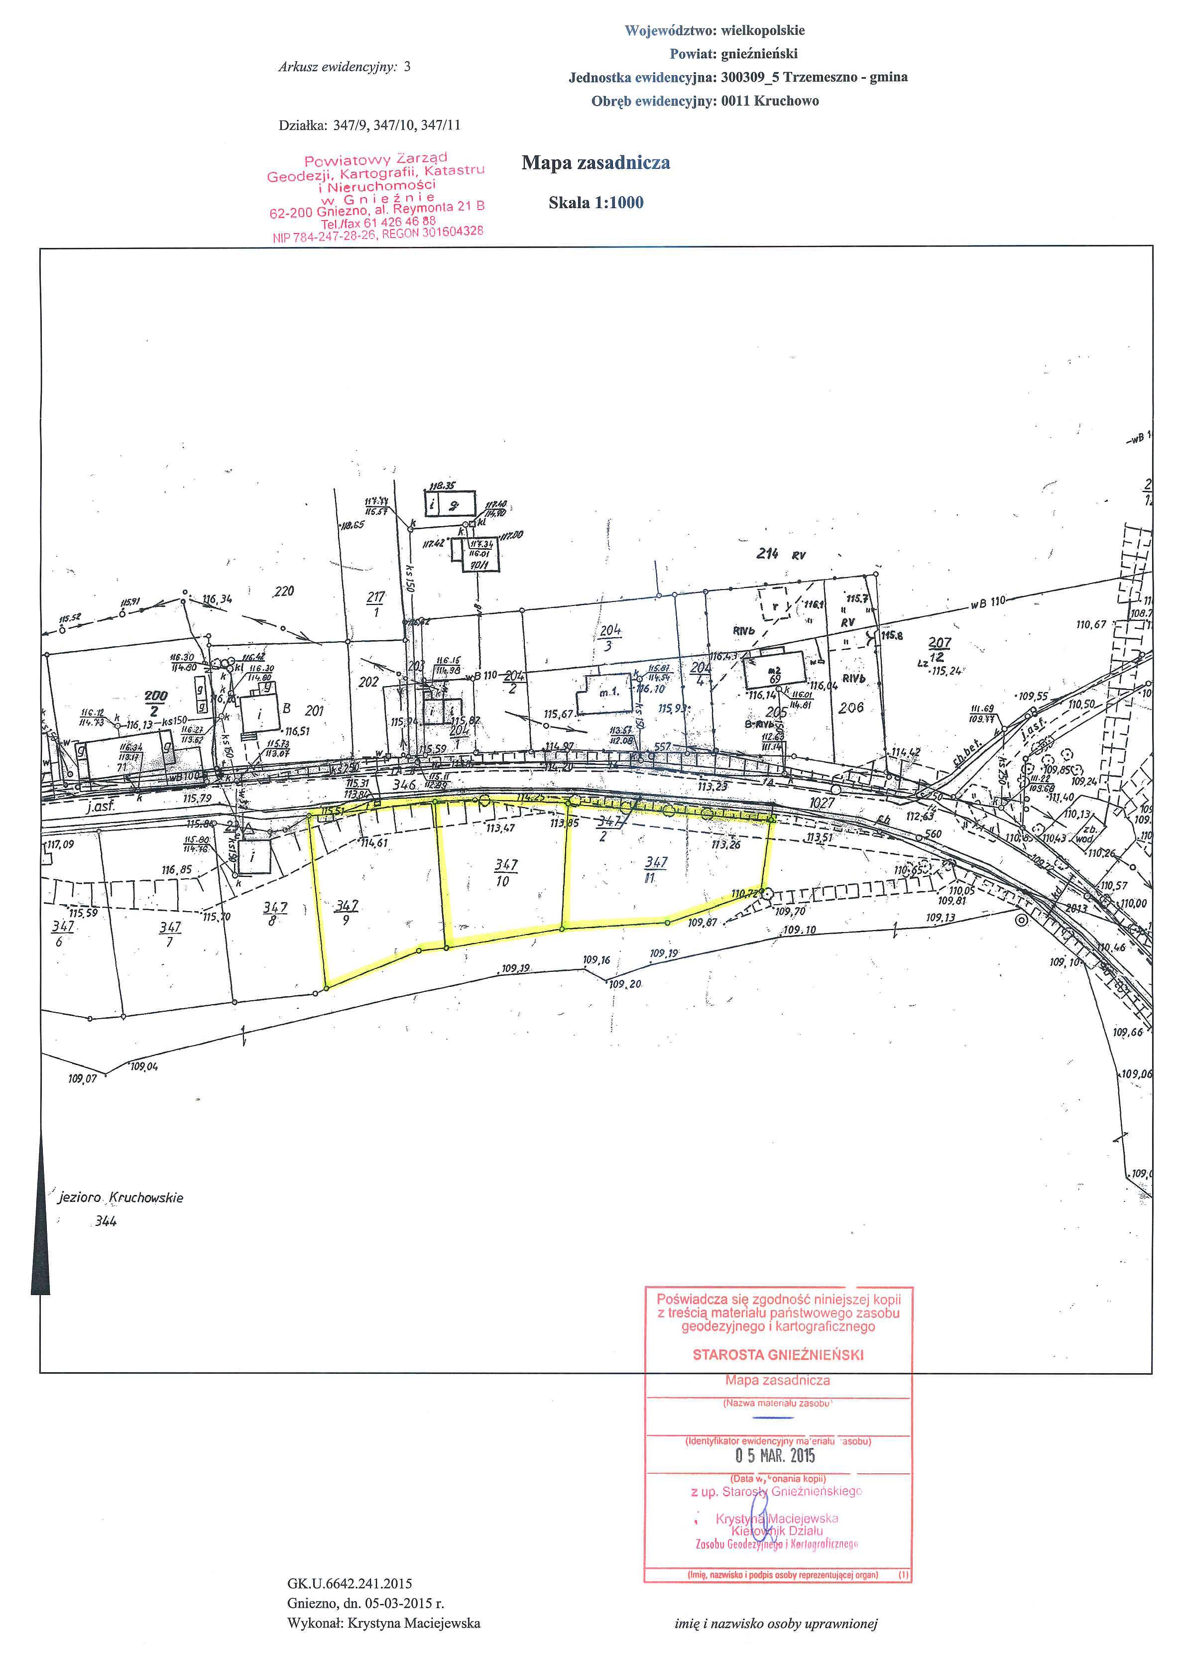

Załącznik graficzny do Uchwały
Rady Miejskiej Trzemeszna
Nr VII/68/2015 z dnia 24.03.2015 r.

